KẾ HOẠCH BÀI DẠY
Môn học: Âm nhạc  CHỦ ĐỀ 3 – MÁI TRƯỜNG THÂN YÊU  ÔN TẬP: LỚP MỘT THÂN YÊU, ĐỌC NHẠC: BAN NHẠC ĐỒ - RÊ – MI, VDST TO – NHỎ  Thời gian thực hiện: Ngày 20 tháng 11 năm 2023 | Lớp: 1  Tiết số: 12 / Tổng số tiết: 35
I/ YÊU CẦU CẦN ĐẠT.
- Bước đầu đọc được tên nốt và lời ca bài đọc nhạc Ban nhạc Đô – Rê – Mi. Biết đọc nhạc kết hợp nhạc đệm và đọc nhạc theo kí hiệu bàn tay kết hợp vận động theo nhịp.
- Thưởng thức bài hát “Những bông hoa những bài ca” để biết thêm được tình yêu thương đối với Thầy cô giáo.
- Giáo dục tình yêu đối với thầy cô, bạn bè và mái trường.
II/ ĐỒ DÙNG DẠY HỌC
1/ Giáo viên
- Sách giáo khoa, đồ dùng, tranh ảnh
- Đàn, máy tính, máy chiếu, trợ giảng, file nhạc…để tổ chức các hoạt động
- Trình chiếu Powerpoint/ Đàn phím điện tử – Loa Bleutooth – nhạc hát, nhạc đệm.
2/ Học sinh
- Sách giáo khoa Âm nhạc lớp 1
- Nhạc cụ gõ hoặc nhạc cụ gõ tự tạo.
III/ CÁC HOẠT ĐỘNG DẠY HỌC
TG | Nội dung | Phương pháp, hình thức DH tương ứng |  | Thiết bị  ĐDDH
TG | Nội dung | Hoạt động của GV | Hoạt động của HS | Thiết bị  ĐDDH
3’ | * Hoạt động mở đầu- Khởi động.  - GV cho HS khởi động bằng hát cao độ ba nốt Đô, Rê, Mi. | - GV thực hiện và cho HS thực hiện theo với yêu cầu đọc to – nhỏ. | - HS nghe , thực hiện theo yêu cầu GV. | H/ảnh  Loa
10’ | * Hoạt động hình thành kiến thức mới - Khám phá.  Ôn tập đọc nhạc:  Ban nhạc Đô – Rê – Mi  * Đọc nhạc kết hợp vận động theo nhịp:  - Đọc kết hợp vận động và giậm chân theo hình. | - GV đọc mẫu và hướng dẫn HS đọc nhạc kết hợp vận động và giậm chân theo.  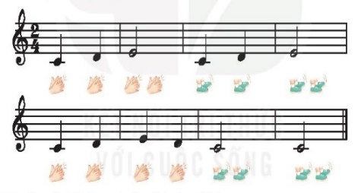  - GV yêu cầu HS thực hiện đọc nhạc và vận động theo hình (2-3 lần).  - GV cho HS thực hiện bằng nhiều hình thức tập thể/ nhóm / cá nhân.  - Yêu cầu HS nhận xét.  - GV nhận xét, sửa sai (nếu có).  - GV khuyến khích HS tự đưa ra động tác vận động theo ý thích.  - Yêu cầu HS nhận xét.  - GV nhận xét và điều chỉnh (nếu có). | - HS theo dõi và ghi nhớ.  - HS thực hiện theo yêu cầu.  - HS thực hiện.  - HS nhận xét.  - HS lắng nghe.  - HS đưa ý tưởng (nếu có)  - HS nhận xét.  - HS lắng nghe và điều chỉnh (nếu có). | M tính  M chiếu  Trợ giảng  File nhạc
10’ | * Hoạt động luyện tập - Thực hành  Ôn tập bài hát:  Lớp một thân yêu  (14 phút)  Hát kết hợp vận động theo nhịp điệu.  * lưu ý HS thể hiện được sắc thái vui tươi, phấn khởi. Nhằm làm nổi bật lên nội dung của bài hát cũng như của tác giả.-  - Cách vỗ tay (khum bàn tay) để tạo âm thanh đệm, hai chân lần lượt giậm 1, 2 ở các ca từ gần với nốt trắng.  Hoạt động nhóm  Khuyến khích HS tự thực hiện động tác vỗ tay kết hợp hát hoặc một vài động tác minh họa cho nội dung lời ca theo cách khác. | - GV đệm đàn và hát hoặc mở file mp3 cho HS nghe lại bài hát. Yêu cầu HS nhẩm theo để nhớ lại giai điệu.  - GV đệm đàn hoặc mở nhạc đệm cho HS hát lại bài hát qua 1 lần.  - GV nhận xét, khen ngợi động viên, sửa sai (nếu có).  - GV yêu cầu HS hát kết hợp vỗ tay theo nhịp.  GV hát và vận động mẫu và hướng dẫn HS thực hiện theo nhịp điệu sau.  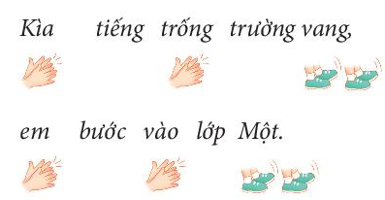  - GV cho HS hát kết hợp vận động theo nhịp điệu.  - GV cho HS thực hiện với nhiều hình thức cá nhân/ nhóm/ tổ/ ...  - GV nhận xét và sửa sai (nếu có).  - GV yêu cầu HS nhận xét  - GV nhận xét – tuyên dương. | - HS lắng nghe và nhớ lại giai điệu.  - HS hát lại bài hát.  - HS lắng nghe và sửa sai (nếu có).  - HS thực hiện theo yêu cầu.  - HS lắng nghe và thể hiện cho đúng theo yêu cầu.- HS lắng nghe và ghi nhớ.  - HS thực hiện.  - HS chú ý thực hiện cho chuẩn xác.  - HS thực hiện.  - HS thực hiện theo ý tưởng.  - HS lắng nghe và sửa sai (nếu có).  - HS nhận xét.  - HS lắng nghe. | M tính  M chiếu  File nhạc
10’ | * Hoạt động vận dụng - sáng tạo To – nhỏ, cao  * Đọc to – nhỏ, cao – thấp câu nhạc.  - Khuyến khích HS tự đưa ra ý tưởng đọc to, nhỏ theo ý thích.  * Nghe và vỗ tay to – nhỏ theo hình tiết tấu.  - GV chú ý quan sát sửa sai cho HS (nếu có). | - GV hướng dẫn HS đọc theo câu nhạc sau. 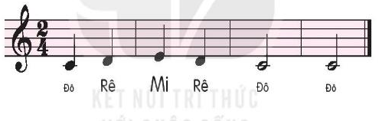  - GV đọc mẫu  - Đàn và bắt nhịp cả lớp đọc.  - Gọi HS đọc lại bằng nhiều hình thức khác nhau như cá nhân/ nhóm/ tổ/ cả lớp.  - GV hướng dẫn HS vỗ tay to – nhỏ theo tiết tấu sau.  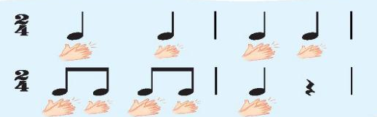  - Gọi HS thực hiện bằng nhiều hình thức khác nhau như cá nhân/ nhóm/ tổ/ lớp.  - GV cho HS vỗ tay to – nhỏ với các hình thức khác như tiết tấu thứ nhất vỗ tay to, tiết tấu thứ hai vỗ tay nhỏ, ... | - HS thực hiện  - HS lắng nghe.  - HS đọc câu nhạc theo yêu cầu.  - HS thực hiện.  - HS thực hiện  - HS thực hiện. | M tính  Mchiếu  Đàn  H/ảnh

IV/ ĐIỀU CHỈNH SAU BÀI DẠY
................................................................................................................................. .................................................................................................................................
.................................................................................................................................
.................................................................................................................................
.................................................................................................................................

KẾ HOẠCH BÀI DẠY
Môn học: Âm nhạc  CHỦ ĐỀ 3 - MÁI TRƯỜNG THÂN YÊU  ÔN TẬP HÁT VÀ ĐỌC NHẠC  VẬN DỤNG SÁNG TẠO  Thời gian thực hiện: Ngày 20 tháng 11 năm 2023 | Lớp: 2  Tiết số: 12/ Tổng số tiết: 35

I/ YÊU CẦU CẦN ĐẠT:
- Học sinh hát thuộc giai điệu lời ca bài hát Học sinh lớp Hai chăm ngoan; HS nhớ được tên bài hát, tên tác giả và nội dung bài hát; HS nhớ được vị trí các nốt nhạc đã học; HS đọc đúng cao độ và làm kí hiệu bàn tay bài đọc nhạc số 2
- Học sinh biểu diễn được bài hát Học sinh lớp Hai chăm ngoan và thể hiện được cảm xúc phù hợp với nhịp điệu bài hát; Rèn HS khả năng biểu diễn, thể hiện cảm xúc, hát to rõ ràng và hát rõ lời; Thể hiện được cách hát ở nhịp nhanh - chậm bài hát Học sinh lớp Hai chăm ngoan. Biết đọc nhạc, vận động cơ thể và gõ đệm hoặc kết hợp động tác tay chân.
- Qua bài hát giúp các em HS thêm yêu các làn điệu dân ca, yêu các nhạc cụ dân tộc; Giáo dục các em tình yêu đối với môn Âm nhạc. Cảm nhận được vẻ đẹp của âm thanh.
II/ ĐỒ DÙNG DẠY HỌC:
1/ Giáo viên
- Sách giáo khoa, đồ dùng, tranh ảnh, sách giáo viên.
- Đàn, máy tính, máy chiếu, trợ giảng, các file âm thanh học liệu đính kèm.
- Nhạc cụ đệm cho bài hát: Thanh phách, trống nhỏ, Song loan
2/ Học sinh
- Sách giáo khoa Âm nhạc lớp 2
- Nhạc cụ gõ: Thanh phách ( hoặc nhạc cụ gõ tự tạo).
III/ CÁC HOẠT ĐỘNG DẠY HỌC
TG | Nội dung | Phương pháp, hình thức dạy học tương ứng |  | Thiết bị, Đồ dùng
TG | Nội dung | Hoạt động của GV | Hoạt động của HS | Thiết bị, Đồ dùng
3’ | * Hoạt động mở đầu: Khởi động  Trò chơi Tôi là ai  Mục tiêu: HS gõ được mẫu tiết tấu và tự tin tham gia trò chơi. | - Gv nhắc nhở HS ngồi ngay ngắn, thẳng lưng.  - GV hướng dẫn HS chơi trò chơi tiết tấu.  - GV cho HS gõ mẫu tiết tấu  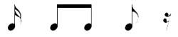  + GV gõ mẫu tiết tấu yêu cầu HS nghe và thực hiện.  + Hướng dẫn HS dùng tay vỗ tiết tấu và dùng lời ghép vào mẫu tiết tấu hỏi ( Bạn tên là gì?) Trả lời ( Tôi tên là…). GV cho khoảng thời gian chơi 1’ hỏi và trả lời thật nhanh luân phiên nhau bằng cách chỉ định. Bạn nào chậm và không kịp trả lời, vỗ tiết tấu sẽ bị phạt.  - GV tổ chơi chơi  - Nhận xét. | HS ngồi ngay ngắn, thẳng lưng.  HS quan sát tiết tấu  HS theo dõi và vỗ tay.  HS thực hiện  HS tham gia trò chơi | Máy tính  M chiếu  Loa phát
20’ | * Hoạt động Thực hành - Luyện tập  Mục tiêu: HS ôn lại bài hát, tự tin biểu diễn bằng nhiều hình thức. | * Ôn bài hát Học sinh lớp Hai chăm ngoan  - GV cho HS nghe lại bài hát Học sinh lớp Hai chăm ngoan hoặc có thể cho HS xem các video biểu diễn của các bạn thiếu nhi.  - GV yêu cầu cả lớp ôn tập với nhiều hình thức tổ, nhóm, cá nhân.. Hát kết hợp vận động phụ họa, gõ đệm hoặc sử dụng động tác tay chân.  - Chia lớp thành 4 nhóm:  Nhóm 1: Hát và vận động  Nhóm 2: Hát kết hợp gõ đệm  Nhóm 3: Hát kết hợp sử dụng động tác tay chân.  Nhóm 4: Hát kết hợp diễn hoạt cảnh.  - Tổ chức cho HS hát thi đua dưới hình thức hát karaoke. Đại diện từng tổ lên hát và các tổ khác nhận xét.  - Nhận xét.  * Ôn tập đọc nhạc bài số 2  - GV đàn giai điệu bài số 2 để HS nghe.  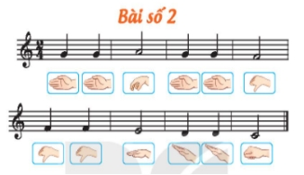  - GV đọc nhạc kết hợp kí hiệu bàn tay.  - Yêu cầu HS đọc nhạc bài số 2 cùng nhạc đệm.  - Yêu cầu HS đọc nhạc thể hiện tính chất mạnh - nhẹ bằng cách: Sử dụng thanh phách và trống nhỏ. Với thanh phách phách mạnh gõ thẳng mặt chính thanh phách, phách nhẹ gõ nghiêng phách. Với trống nhỏ, phách mạnh gõ vào mặt trống, phách nhẹ gõ vào tang trống.  + GV hướng dẫn  + Yêu cầu cả lớp thực hiện 3-4 lần.  - GV cho HS đọc nhạc cùng nhạc beat kết hợp vận động cơ thể.  - GV cho HS ôn tập dưới nhiều hình thức.  - Nhận xét, đánh giá. | HS nghe lại bài hát hoặc xem video biểu diễn.  HS hát với nhiều hình thức…kết hợp vận động hoặc động tác tay chân.  Các nhóm tham gia biểu diễn.  HS tham gia thi hát karaoke, nhận xét lẫn nhau.  HS nghe lại bài  HS nghe và quan sát.  HS đọc nhạc bài số 2  HS đọc nhạc, gõ đệm thể hiện độ mạnh nhẹ bằng nhạc cụ.  HS nghe  Cả lớp thực hiện  Đọc nhạc và vận động.  HS ôn tập | Máy tính  Máy chiếu  Trợ giảng  Song loan  Thanh phách  Máy tính  M chiếu  Loa phát  Nhạc cụ gõ như Song loan, trống nhỏ.
10’ | * Hoạt động Vận dụng - sáng tạo.  Mục tiêu: Giúp HS tự tin sáng tạo và tham gia các hoạt động ÂN. | - Gv cho HS tập biểu diễn bài hát Học sinh lớp hai chăm ngoan, biểu diễn kết hợp vận động phụ họa theo các hình thức khác nhau như: tổ , nhóm, cá nhân…  * Hát và thể hiện bài hát Học sinh lớp Hai chăm ngoan với nhịp độ nhanh - chậm theo ý thích:  - Gv gợi ý cách hát nhanh chậm: GV cho HS nghe lại bài hát và hỏi HS bài hát này hát với tốc độ nhanh hay châm. GV giải thích: Bài hát viết ở nhịp độ Hơi nhanh - vui. Chúng ta sẽ hát theo một tốc độ khác với tốc độ chính của bài đó là nhanh hơn.  - GV bật nhạc và điều chỉnh tốc độ: Nhanh yêu cầu HS hát nhanh, nhạc chậm yêu cầu HS hát chậm.  - GV nhắc lại yêu cầu của chủ đề.  - Giáo dục: Qua bài hát Học sinh lớp Hai chăm ngoan, các em luôn nhớ lời thầy cô, là những HS lớp Hai chăm ngoan, học giỏi, vâng lời thầy cô, đoàn kết, giúp đỡ bạn bè, chăm học đạt thật nhiều điểm tốt để dâng tặng thầy cô nhân ngày 20 - 11.  - GV khuyến khích các em HS về nhà biểu diễn bài hát cho cha mẹ, ông bà và người thân trong gia đình cùng nghe, tập biểu diễn bài hát.  - Nhắc HS chuẩn bị bài sau. | HS biểu diễn  HS thực hiện  HS lắng nghe GV hướng dẫn và thực hiện.  HS hát nhanh - chậm.  HS nghe  HS nghe  HS về biểu diễn cho bạn bè, người thân nghe.  HS ghi nhớ | Máy tính  M chiếu  Loa phát

IV/ ĐIỀU CHỈNH SAU BÀI DẠY
................................................................................................................................. .................................................................................................................................
.................................................................................................................................
.................................................................................................................................
.................................................................................................................................

KẾ HOẠCH BÀI DẠY
Môn học: Âm nhạc  CHỦ ĐỀ 3 – VUI ĐẾN TRƯỜNG  TỔ CHỨC HOẠT ĐỘNG  VẬN DỤNG - SÁNG TẠO  Thời gian thực hiện: Ngày 20 tháng 11 năm 2023 | Lớp: 3  Tiết số: 12/ Tổng số tiết: 35
I/ YÊU CẦU CẦN ĐẠT:
- Học sinh thực hiện được: Tổ chức các hoạt động phù hợp với nội dung bài học.
+ Nhớ được tên các nốt nhạc, kí hiệu bàn tay, giai điệu.
- Học sinh vận dụng được:
+ Vận dụng được kiến thức đã học vào các hoạt động tập thể.
+ Lắng nghe và chia sẻ ý kiến cùng bạn/ nhóm bạn khi tham gia các hoạt động. Học sinh có cơ hội hình thành, phát triển ( phẩm chất, năng lực):
+ Có kỹ năng làm việc nhóm, tổ, cá nhân.
+ Hình thành cho học sinh một số kỹ năng hát ( hát rõ lời, đồng đều ,lấy hơi)
- Biết hát kết hợp các hình thức gõ đệm theo phách.
- Qua bài hát giáo dục học sinh yêu thiên nhiên, tình bạn, quý trọng thầy cô giáo.
II/ ĐỒ DÙNG DẠY HỌC
1/ Giáo viên
- Sách giáo khoa, đồ dùng, tranh ảnh
- Đàn, máy tính, máy chiếu, trợ giảng, file nhạc.
- Nhạc cụ đệm cho bài hát: Thanh phách, trống nhỏ
2/ Học sinh
- Sách giáo khoa Âm nhạc lớp 3
- Nhạc cụ gõ: Thanh phách.
III/ CÁC HOẠT ĐỘNG DẠY HỌC
TG | Nội dung | Phương pháp, hình thức DH tương ứng |  | Thiết bị  ĐDDH
TG | Nội dung | Hoạt động của GV | Hoạt động của HS | Thiết bị  ĐDDH
3’ | * Hoạt động mở đầu - Khởi động  MT: Tạo không khí vui tươi trước giờ học | - Nhắc HS giữ trật tự khi học. Lớp trưởng báo cáo sĩ số lớp.  - Nói tên chủ đề đang học.  – HS hát và vận động cơ thể theo hình tiết tấu (SGK trang 24).  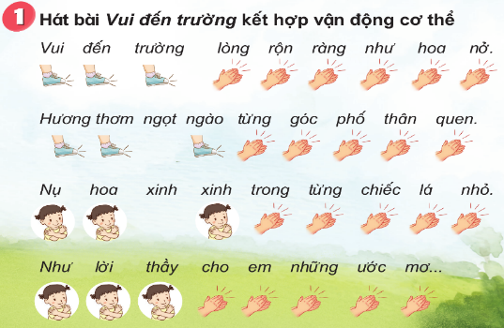  – Nhóm hát kết hợp gõ đệm; Nhóm hát và thể hiện cảm xúc theo nhịp điệu.  – Nhóm hát kết hợp vận động cơ thể; Nhóm vận động cơ thể theo cách sáng tạo riêng của mình.  – Mỗi nhóm cử một thành viên tham gia thành nhóm mới cùng kết hợp biểu diễn (nhóm mảnh ghép) | - Trật tự, chuẩn bị sách vở, lớp trưởng báo cáo  - Chủ đề 3 Vui tới trường  - Thực hiện  - 2 nhóm thực hiện.  - Thực hiện theo yêu cầu GV.  - Thực hiện | Máy tính  Đàn  H/ảnh
 | * Hoạt động hình thành kiến thức mới.  Đọc bài đọc nhạc số 2  MT: Đọc nhạc theo nhiều cách khác nhau | - Nhóm 1 và nhóm 2: đọc to dần ở dòng nhạc thứ nhất; Nhóm 3 và nhóm 4: đọc nhỏ dần ở dòng nhạc thứ hai.  - HS đọc kết hợp vận động theo nhịp với sáng tạo của từng nhóm.  + HS đọc theo cặp đôi và vỗ tay theo tiết tấu: đọc hết dòng thứ nhất – vỗ tay theo tiết tấu; đọc hết dòng thứ 2 – vỗ tay theo tiết tấu.  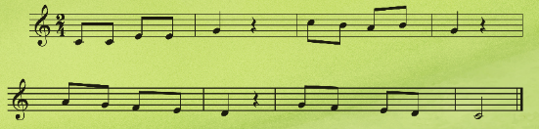 | - 2 nhóm thực hiện  - Thực hiện  - Thực hiện
 | * Hoạt động Thực hành - Luyện tập  Nghe nhạc, vận động phụ họa bài hát đi học | – HS thảo luận nhóm, thống nhất cách vận động phụ hoạ.  – Các nhóm cùng nghe và thể hiện cách vận động phụ hoạ của nhóm mình.  – Các nhóm có thể có cách thể hiện riêng: vận động phụ họa; gõ theo hình tiết tấu phù hợp. HS chia sẻ ý kiến sau khi học các nội dung trong chủ đề.  - Đánh giá và tổng kết chủ đề: HS tự đánh giá. GV khuyến khích HS tích cực tham gia các hoạt động tập thể ở lớp, ở trường, nơi cộng đồng.  - Dặn học sinh về nhà ôn lại bài hát, chuẩn bị bài mới. làm bài tập VBT. | - Các nhóm tự luyện tập  - Lần lượt các nhóm lên biểu diễn.  - HS chia sẻ về chủ đề đã học( Thích nội dung nào).  - HS tự đánh giá mức hoàn thành của mình trong CĐ. Nghe GV đánh giá.Ghi nhớ, thực hiện.  - Ghi nhớ, thực hiện. | Đàn  M/tính

IV/ ĐIỀU CHỈNH SAU BÀI DẠY
................................................................................................................................. .................................................................................................................................
.................................................................................................................................
.................................................................................................................................
.................................................................................................................................

KẾ HOẠCH BÀI DẠY
Môn học: Âm nhạc  CHỦ ĐỀ 3 – THẦY CÔ VỚI CHÚNG EM  TỔ CHỨC HOẠT ĐỘNG VẬN DỤNG SÁNG TẠO  Thời gian thực hiện: Ngày 20 tháng 11 năm 2023 | Lớp: 4  Tiết số: 12/ Tổng số tiết: 35
I/ YÊU CẦU CẦN ĐẠT:
- Học sinh thực hiện được: Nhớ tên chủ đề đang học. Nhớ các hình thưc biểu diễn bài Nếu em là...
- Học sinh vận dụng được:
- Nhớ tên các hình nối và giá trị tương quan độ dài giữa các hình nốt thông qua hoạt dộng trò chơi
- Nhận biết được tên 7 nốt nhạc trên khuông nhạc, khóa Son. Biết đọc nhạc kết hợp gõ đệm theo hình tiết tấu. Biết biểu diễn bài hát Nếu em là ..
- Học sinh có cơ hội hình thành và phát triển (phẩm chất, năng lực):
- Tích cực tham gia biết tương tác kết hợp trong làm việc nhóm các hoạt động trải nghiệm khám phá biểu diễn
- Biết lắng nghe chia sẻ ý kiến cá nhân đánh giá và tự đánh giá kết quả học tập
3. Phẩm chất:
- Yêu thích môn âm nhạc.
II/ ĐỒ DÙNG DẠY HỌC
1. Giáo viên:
- Bài giảng điện tử đủ hết file âm thanh, hình ảnh…
- Giáo án word soạn rõ chi tiết
- Nhạc cụ cơ bản (VD như trai-en-gô, tem pơ rin,...)
2. Học sinh:
- SGK, vở ghi, đồ dùng học tập
- Nhạc cụ cơ bản (VD như trai-en-gô, tem pơ rin,...)
III/ CÁC HOẠT ĐỘNG DẠY HỌC
TG | Nội dung | Phương pháp, hình thức dạy học tương ứng |  | Thiết bị, ĐDDH
TG | Nội dung | Hoạt động của GV | Hoạt động của HS | Thiết bị, ĐDDH
15’ | *Hoạt động hình thành kiến thức mới – Khám phá  Trò chơi : Nhóm nào nhanh hơn? | - Nhắc HS giữ trật tự khi học. Lớp trưởng báo cáo sĩ số lớp.  - Nói tên chủ đề đang học.  - Giáo viên nhắc lại sơ đồ về mối tương quan giữa các hình nốt ( SGK trang 22).  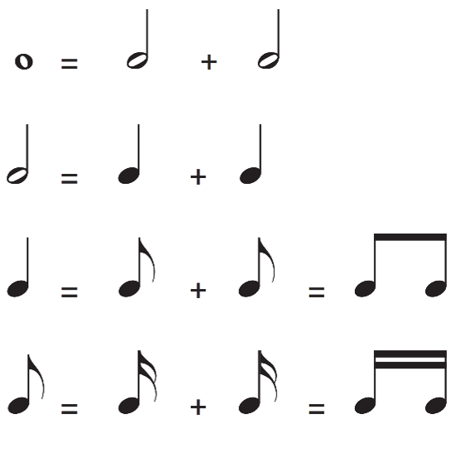  - Giáo viên chuẩn bị nội dung trò chơi ( trình chiếu hoặc theo bảng phụ ), nêu yêu cầu và chia lớp thành 4 nhóm cùng chơi( hình ảnh thể hiện trong SGK trang 28 ). Trò chơi này giúp học sinh nhớ được tương quan độ dài giữa các hình nốt. Qua đó , học sinh đọc nhạc sẽ chính xác hơn.  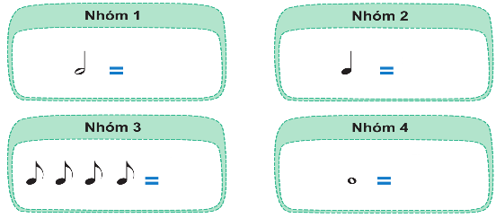  - Thể hiện : Trong thời gian 2 phút, mỗi nhóm chơi sẽ đưa ra đáp án trả lời . Nhóm nào có đáp án nhanh nhất sẽ chiến thắng.  - Giáo viên thay thế những câu hỏi cho các nhóm học sinh khác chơi . VÍ dụ :  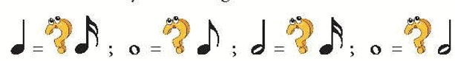  - Khuyến khích học sinh tìm thêm câu hỏi. Giáo viên khen ngợi nếu học sinh đưa ra được câu hỏi hay và trả lời chính xác. | - Trật tự, chuẩn bị sách vở, lớp trưởng báo cáo  - Chủ đề 3: Thầy cô với chúng em  - Lắng nghe, ghi nhớ.  - Thảo luận viết ra đáp án.  - Giơ câu trả lời  - Các nhóm khác chơi tiếp theo HDGV.  - Lắng nghe, ghi nhớ. | M/tính
10, | * Hoạt động Thực hành - Luyện tập  Đọc và gõ đệm với nhạc cụ | * Đọc hình nốt kết hợp vỗ tay hoặc gõ đệm theo phách  -Giáo viên đặt câu hỏi: 1 nốt trắng bằng bao nhiêu nốt đen? ( 2 nốt đen ). Nốt đen gõ 1 tiếng thì nốt trắng gõ mấy tiếng?( gõ 2 tiếng).  - Giáo viên cho học sinh đọc âm tiết tấu ( đen – đơn đơn – trắng) kết hợp gõ đệm : nốt đen gõ 1 tiếng ; 2 nốt móc đơn gõ 1 tiếng ; nốt trắng gõ 2 tiếng . Giáo viên đặt câu hỏi : 1 nốt đen bằng bao nhiêu nốt móc đơn ? ( 2 nốt móc đơn ). Nốt đen gõ 1 tiếng thì 2 nốt móc đơn gõ mấy tiếng ? ( 2 nốt móc đơn gõ 1 tiếng ).  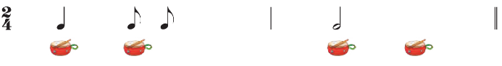  * Đọc nhạc kết hợp gõ đệm  - Học sinh đọc tên nốt trên khuông. Sau đó, đọc tên nốt theo tiết tấu.  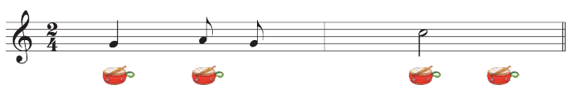  - Đọc nhạc kết hợp gõ đệm theo nhóm. Giáo viên nhận xét và sửa sai cho học sinh ( nếu có ). Khuyến khích học sinh tự thay tên nốt nhạc khác và đọc theo mẫu tiết tấu. | - Thực hiện theo HDGV.  - Thực hiện theo HDGV.  - Thực hiện theo HDGV.  - Thực hiện theo HDGV. | H/ảnh  Nhạc cụ
 | * Hoạt động Vận dụng - sáng tạo.  Biểu diễn bài hát Nếu em là … theo cách sáng tạo của nhóm hoặc cá nhân. | - Giáo viên trình chiếu File MP3 / MP4 hoặc đệm đàn cho học sinh hát.  - Giáo viên cùng học sinh chia nhóm . Học sinh nhận nhiệm vụ và phân công các thành viên trong nhóm thực nhiệm vụ.  - Giáo viên mời các nhóm lên tham gia biểu diễn trước lớp.  - Các nhóm biểu diễn bài hát theo mong muốn của nhóm mình, có thể kết hợp các hình thức khác nhau: Hát, gõ đệm, vận động cơ thể, vận động phụ họa, …  - Học sinh tự nhận xét và nhận xét bạn / nhóm bạn.  - Giáo viên khen ngợi, động viên học sinh tiếp tục sáng tạo thêm các hình thức biếu diễn khác để chia sẻ với giáo viên và các bạn ở tiết học sau.  - Đánh gia và tổng kết chủ đề : Giáo viên cùng học sinh nhắc lại các nội dung đã học ở chủ đề 3. Lồng ghép và tích hợp môn Toán, Tiếng Việt, Đạo Đức thông qua các nội dung học tập.  - Khuyến khích học sinh khi về nhà kể lại các tiết học Âm Nhạc và những tiết mục được tham gia biểu diễn cùng các bạn ở trên lớp cho người thân cùng nghe. Hát cùng người thân bài Nếu em là… Nghe bài hát Điều mong ước tặng Thầy trên nguồn học liệu điện tử của bộ sách.  - Dặn học sinh về nhà ôn lại bài hát, chuẩn bị bài mới. làm bài tập VBT. | - Thực hiện theo HDGV.  - Thực hiện theo HDGV.  - Thực hiện theo HDGV.  - Thực hiện theo HDGV.  - Nhận xét chéo nhau.  - Lắng nghe, ghi nhớ  - Lắng nghe, ghi nhớ  - Lắng nghe, ghi nhớ, thực hiện.  - Lắng nghe, ghi nhớ, thực hiện.

IV/ ĐIỀU CHỈNH SAU BÀI DẠY
................................................................................................................................. .................................................................................................................................
.................................................................................................................................
.................................................................................................................................
.................................................................................................................................

NHÓM TRƯỞNG | BAN GIÁM HIỆU

